Муниципальное автономное общеобразовательное учреждение
«Беркутская средняя общеобразовательная школа»
627032, Тюменская область, Ялуторовский район, с. Беркут ул. Первомайская 29 тел. 91-1-70
Berkutskajaschkola@yandex.ru ОКПО 45782164, ОГРН 1027201463695, ИНН/КПП 7228002294/720701001

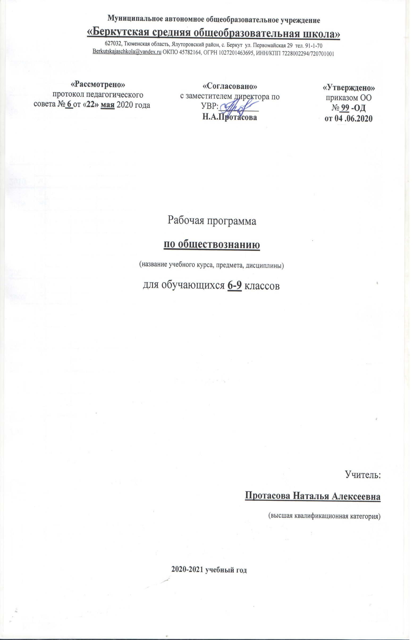

Рабочая программа
по основам религиозной культуры и светской этики
модуль «основы православной культуры»
(название учебного курса, предмета, дисциплины)
для обучающихся 4 класса

Учитель:
Бакишева Наталья Александровна
(первая квалификационная категория)

2020-2021 учебный год

Планируемые результаты освоения модуля ОПК (курса ОРКСЭ)

Личностные:
- формирование основ российской гражданской идентичности, чувства гордости за свою Родину;
- формирование образа мира как единого и целостного при разнообразии культур, национальностей, религий, воспитание доверия и уважения к истории и культуре всех народов;
- развитие самостоятельности и личной ответственности за свои поступки на основе представлений о нравственных нормах, социальной справедливости и свободе; развитие этнических чувств как регуляторов морального поведения;
- воспитание доброжелательности и эмоционально-нравственной отзывчивости, понимания и сопереживания чувствам других людей; развитие начальных форм регуляции своих эмоциональных состояний;
- развитие навыков сотрудничества со взрослыми и сверстниками в различных социальных ситуациях, умений не создавать конфликтов и находить выходы из спорных ситуаций;
- наличие мотивации к труду, работе на результат, бережному отношению к материальным и духовным ценностям.

Метапредметные:
- овладение способностью принимать и сохранять цели и задачи учебной деятельности, а также находить средства её осуществления;
- формирование умений планировать, контролировать и оценивать учебные действия в соответствии с поставленной задачей и условиями её реализации; определять наиболее эффективные способы достижения результата; вносить соответствующие коррективы в их выполнение на основе оценки и с учётом характера ошибок; понимать причины успеха/неуспеха учебной деятельности;
- адекватное использование речевых средств и средств информационно-коммуникационных технологий для решения различных коммуникативных и познавательных задач; умение осуществлять информационный поиск для выполнения учебных заданий;
- овладение навыками смыслового чтения текстов различных стилей и жанров, осознанного построения речевых высказываний в соответствии с задачами коммуникации;
- овладение логическими действиями анализа, синтеза, сравнения, обобщения классификации, установление аналогий и причинно-следственных связей, построения рассуждений, отнесения к известным понятиям;
- готовность слушать собеседника, вести диалог, признавать возможность существования различных точек зрения и права каждого иметь свою собственную; излагать своё мнение и аргументировать свою точку зрения и оценку событий;
- определение общей цели и путей её достижения, умение договориться о распределении ролей в совместной деятельности; адекватно оценивать собственное поведение и поведение окружающих.
Предметные:
- знание, понимание и принятие обучающимися ценностей: Отечество, нравственность, долг, милосердие, миролюбие, как основы культурных традиций многонационального народа России.
- знакомство с основами светской и религиозной морали, понимание их значения в выстраивании конструктивных отношений в обществе.
- формирование первоначальных представлений о религиозной культуре и их роли в истории и современности России.
В результате изучения учебного предмета «Основы православной культуры» в 4 классе обучающийся научится:
• раскрывать содержание основных составляющих православной христианской культуры, духовной традиции (религиозная вера, мораль, священные книги и места, сооружения, ритуалы, обычаи и обряды, религиозный календарь и праздники;
• ориентироваться в истории возникновения православной христианской религиозной традиции, истории ее формирования в России;
• на примере православной религиозной традиции понимать значение традиционных религий, религиозных культур в жизни людей, семей, народов, российского общества, в истории России;
• излагать свое мнение по поводу значения религии, религиозной культуры в жизни людей и общества;
• соотносить нравственные формы поведения с нормами православной христианской религиозной морали;
• осуществлять поиск необходимой информации для выполнения заданий; участвовать в диспутах, слушать собеседника и излагать свое мнение; 7 готовить сообщения по выбранным темам
В результате изучения учебного предмета «Основы религиозных культур и светской этики» в 4 классе обучающийся получит возможность научиться:
• развивать нравственную рефлексию, совершенствовать моральнонравственное самосознание, регулировать собственное поведение на основе традиционных для российского общества, народов России духовно-нравственных ценностей;
• устанавливать взаимосвязь между содержанием православной культуры и поведением людей, общественными явлениями;
• выстраивать отношения с представителями разных мировоззрений и культурных традиций на основе взаимного уважения прав и законных интересов сограждан;
• акцентировать внимание на религиозных, духовно-нравственных аспектах человеческого поведения при изучении гуманитарных предметов на последующих уровнях общего образования.

Содержание учебного курса ОРКСЭ
Учебный модуль «Основы православной культуры»
Раздел I. Введение в православную духовную традицию.
1.Россия – наша Родина. Что такое духовный мир человека. Что такое культурные традиции и для чего они существуют.
2.Культура и религия. Как человек создаёт культуру. О чем говорит религия.
Знакомятся с историей возникновения и распространения православной культуры.
3.Человек и Бог в православии. Какие дары Бог дал человеку. Как вера в Бога может влиять на поступки людей.
Изучают основы духовной традиции православия.
4.Православная молитва, ее происхождение и значение. Молитвенная культура Православия: виды молитв, о молитве «Отче Наш». Кто такие святые.
5.Библия и Евангелие. Кто такие христиане. Что такое Библия. Евангелие — добрая весть. Смысл Евангелия.
Дают определения основных понятий православной культуры
6.Проповедь Христа. Чему учил Христос. Нагорная проповедь. Какое сокровище нельзя украсть.
7.Христос и Его крест. Как Бог стал человеком. Почему Христос не уклонился от казни. Какова символика креста.
Учатся устанавливать взаимосвязь между религиозной (православной) культурой и поведением людей.
8.Пасха. Воскресение Христа. Русская Пасха. Как праздную Пасху.
9.Православное учение о человеке. Душа. Когда болит душа. Что такое образ Божий в человеке.
10.Совесть и раскаяние. О подсказках совести. Раскаяние. Как исправить ошибки.
11.Заповеди. Какие заповеди даны людям. Что общего у убийства и воровства. Как зависть гасит радость.
12.Милосердие и сострадание. Чем милосердие отличается от дружбы. Кого называют ближним. Как христианин должен относиться к людям.
Знакомятся с описанием основных содержательных составляющих священных книг, описанием священных сооружений, религиозных праздников и святынь православной культуры
13.Золотое правило этики. Главное правило человеческих отношений. Что такое неосуждение.
14.Храм. Что люди делаю в храмах. Как устроен православный храм.
15.Икона. Почему икона так необычна. Зачем изображают невидимое.
Учатся описывать различные явления православной духовной традиции и культуры.
16.Творческие работы учащихся. Конкурс сочинений. Подведение итогов. Выполнение праздничного проекта.
Излагают своё мнение по поводу значения православной культуры в жизни людей, общества
Раздел II. Православие в России.
17.Как христианство пришло на Русь. Что такое Церковь. Что такое крещение.
18.Подвиг. О том, что такое подвиг. О человеческой жертвенности.
Знакомятся с развитием православной культуры в истории России.
19.Заповеди блаженств. Когда христиане бывают счастливы. Как плач может обернуться радостью. Когда сердце бывает чистым.
20.Зачем творить добро? Как подражают Христу. Чему радуются святые.
21.Чудо в жизни христианина. О Святой Троице. О христианских добродетелях.
22.Православие о Божием суде. Как видеть в людях Христа. Почему христиане верят в бессмертие.
Учатся анализировать жизненные ситуации, выбирать нравственные формы поведения, сопоставляя их с нормами религиозной культуры
23.Таинство Причастия. Как Христос передал Себя ученикам. Что такое Причастие. Что такое церковное таинство.
24.Монастырь. Почему люди идут в монахи. От чего отказываются монахи.
25.Отношение христианина к природе. Что делает человека выше природы. Какую ответственность несет человек за сохранение природы.
26.Христианская семья. Что такое венчание. Что означает обручальное кольцо.
27.Защита Отечества. Когда война бывает справедливой. О святых защитниках Родины.
28.Христианин в труде. О первом грехе людей. Какой труд напрасен.
29.Любовь и уважение к Отечеству. Патриотизм многонационального и многоконфессионального народа России.
Учатся толерантному отношению к представителям разных мировоззрений и культурных традиций.
30.Повторительно - обобщающий урок по второму разделу.
Осуществляют поиск необходимой информации для выполнения заданий.
31.Итоговая презентация творческих проектов учащихся.
Участвуют в диспутах: учатся слушать собеседника, излагать своё мнение.
Готовят сообщение по выбранной теме.
32-34.Итоговая презентация творческих проектов учащихся (продолжение).

Тематическое планирование

 | Тема | часы | Основные виды деятельности учащихся
Раздел I. | Введение в православную духовную традицию | 16ч | Пользоваться условными обозначениями учебника, вести учебный, межкультурный диалог, различать способы и средства познания духовных традиций, оценивать результаты своей работы на уроке и во внеурочной деятельности, понимать значение православных традиций России в жизни человека, семьи, общества. Осознавать этническую принадлежность и культурную идентичность гражданина России
Раздел II. | Православие в России | 16 ч | Формировать мотивацию. Развивать познавательную инициативу. Самостоятельно формулировать задание: определять его цель, планировать алгоритм его выполнения, корректировать и оценивать работу походу его выполнения. Понимать точку зрения другого. Участвовать в работе группы, распределять роли, договариваться друг с другом. Осваивать личностный смысл учения. Определять  самостоятельно критерии оценивания, давать самооценку. Осознавать свою учебную деятельность и деятельность класса.

